Žilinská univerzita v Žiline - Fakulta riadenia a informatiky

**Semestrálna práca**

**Informatika 2**

**Červená čiapočka**

Zimný semester **Victoria Gáliková**

šk. rok 2020/2021 Skupina 5ZYR11

# Zadanie a formulácia

Cieľom moje semestrálnej práce bolo vytvoriť program v jazyku Java a využiť pri tom čo najviac poznatkov, ktoré som počas semestra nadobudla. Program musel obsahovať dobre implementovaný polymorfizmus.

Rozhodla som sa vytvoriť skákačku, v ktorej čakajú na hráča rôzne prekážky v podobe zvierat, padajúcich plošín a jám.

# Analýza

* 1. **Popis riešenia zadanej úlohy**

Ako prvú vec, čo som urobila pri realizovaní mojej seminárnej práce, bolo premyslenie si, ako hra bude vyzerať, aké veci tam chcem implementovať, ako triedy budú spolupracovať. Začala som si postupne vytvárať UML diagram.

Mojim hlavným cieľom bolo, vytvorenie jedného funkčného celku.

Túto úlohu som rozdelila na menšie podúlohy:

* Vytvorenie postavy, ktorú bude môcť hráč ovládať
* Vytvorenie mapy, po ktorej sa bude pohybovať
* Vytvorenie nepriateľov
* Vytvorenie predmetov

Na základe cieľov som začala postupne vytvárať triedy a spájať ich do celku.

* 1. **Zoznam tried**
* Citac
* DruhKocky – Enum
* DesktopLauncher
* Hra
* MapaZoSuboru
* MojaHra
* Prehra
* Riadok
* Smer
* Tabulka
* Vyhra
* Vykreslenie
* VykreslenieKoniecHry
* VykreslenieVyhra
* ZakladnaTrieda – Abstraktná trieda
  + Kocka
  + Postava – Abstraktná trieda
    - Hrac
    - Zviera – Abstraktná trieda
      * Chrobak
      * Jezko
      * Slimak
  + Predmet – Abstraktná trieda
    - Minca
    - Siska
    - Zivot
* Zapis
  1. **Zoznam Packageov**
* Citanie
* Gui
* Mapa
* Postavy
* Predmety
* Vykreslovace
* Zapis
  1. **Popis vlastných tried**

DesktopLauncher

Trieda zodpovedá za spustenie hry.

Hra

Trieda Hra spája triedy Hrac, MapaZoSuboru, Siska a riadi všetky akcie vykonane počas hry. Stará sa hodenie šišky, kolízie máp, hráča, zvierat, predmetov. Vypisuje skóre hráča.

MojaHra

Trieda MojaHra extenduje triedu Game. Nastavuje sa v nej screen.

Smer – Enum

Enum reprezentuje smery, ktorými sa objekty v hre môžu pohybovať.

ZakladnaTrieda

Abstraktná trieda ZakladnaTrieda pozostáva z atribútov, ktoré väčšina objektov hry má. Sú v nej metódy. Ktoré všetci využívajú.

Package citanie:

Citac

Trieda Citac slúži na načítanie textového súboru, v ktorom sú uložené kocky, zvieratá a predmety – ich súradnice a druh.

Riadok

Trieda Riadok predstavuje riadok zápisu v textovom súbore. Pozostáva z kľúča, x-ovej súradnice, y-ovej súradnice a druhu.

Package gui:

Prehra

Trieda Prehra vytvorí okno potom, ako hráč prehrá. Zobrazí sa mu tabuľka výsledkov ostatných hráčov. Má možnosť hrať znova alebo ukončiť hru.

Vyhra

Trieda Výhra je potomkom triedy Prehra. Vytvorí okno, ktoré bude mať oproti oknu Prehra navyše možnosť zapísať sa do tabuľky. Ak sa chce zapísať, zobrazí sa mu ďalšie okno, v ktorom napíše svoje meno.

Package mapa:

DruhKocky – Enum

Enum reprezentujúci rôzne druhy kociek, ktoré sa v hre vyskytujú – zbúrateľná, nezbúrateľná, s predmetom, padajúca plošina

Kocka

Trieda Kocka je potomkom triedy ZakladnaTrieda. Slúži na vytvorenie danej kocky, na daných súradniciach. Podľa toho, o aký typ kocky sa jedná, vygeneruje kocke aj predmet. Kocka sa môže posúvať vpravo, vľavo a ak je to padajúca plošina, môže sa posunúť aj smerom dole.

MapaZoSúboru

Trieda MapaZoSuboru vytvára kocky, zvieratá a predmety, ktoré načíta z textového súboru.

Package postavy:

Chrobak

Trieda Chrobak je potomkom triedy Zviera. Predstavuje nepriateľa pre hráča. V triede sa kontroluje, či dochádza k stretu s hráčom

Hrac

Trieda Hrac je potomkom triedy Postava. Reprezentuje panáčika, ktorý sa pohybuje po mape. V triede sa riešia rôzne kolízie s vecami, čo sa vyskytujú v hre. Má skóre, zbiera šišky, mince a životy.

Jezko

Trieda Jezko je potomkom abstraktnej triedy Zviera. Rieši sa v nej kolízia s hráčom.

Postava

Abstraktná trieda Postava je potomkom abstraktnej triedy ZakladnaTrieda. Obsahuje atribúty a metódy, ktoré jej potomkovia dedia.

Slimak

Trieda Slimak je potomkom triedy Zviera. Jeho pohyb závisí od jeho počtu životov – či je schovaný v ulite. Rieši sa v nej schovanie a vylezenie z ulity.

Zviera

Abstraktná trieda Zviera dedí od abstraktnej triedy Postava. Pridáva svojim potomkov ďalšie atribúty ako je rýchlosť, život a body. Je v nej zadefinovaný pohyb všetkých zvierat, zmenenie smeru. Predefinované sú v nej ďalšie abstraktné metódy, ktoré majú jej potomkovia.

Package predmety:

Minca

Trieda Minca je potomkom triedy Predmet. Predstavuje mincu, ktoré môže hráč zbierať.

Predmet

Abstraktná trieda Predmet je potomkom abstraktnej triedy ZakladnaTrieda. Rieši sa v nej pohyb a zobratie už konkrétnych inštancií potomkov.

Siska

Trieda Siska je potomkom triedy Predmet. V triede sa rieši jej pohyb po tom, ako ju hráč hodí.

Zivot

Trieda Zivot je potomkom triedy Predmet. Hráč môže tieto predmety zbierať.

Package vykreslovace:

Vykreslenie

Trieda Vykreslovac dedí od triedy ScreenAdapter. Slúži na vykreslenie hry počas toho ako je spustená.

VykreslenieKoniecHry

Trieda je potomkom triedy ScreenAdapter. Zobrazuje sa vtedy, keď hráč zomrie a zobrazí gui Prehry.

VykreslenieVyhra

Trieda dedí od ScreenAdapter. Zobrazuje sa, keď hráč vyhrá a zobrazí gui Vyhry.

Package zapis

Tabulka

Trieda sa stará o načítanie a zapísanie hodnôt do súboru.

Zapis

Trieda Zapis predstavuje jeden zápis hráča v tabuľke výsledkov. Pozostáva z mena, skore a poradia.

* 1. **UML diagram**

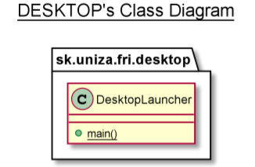

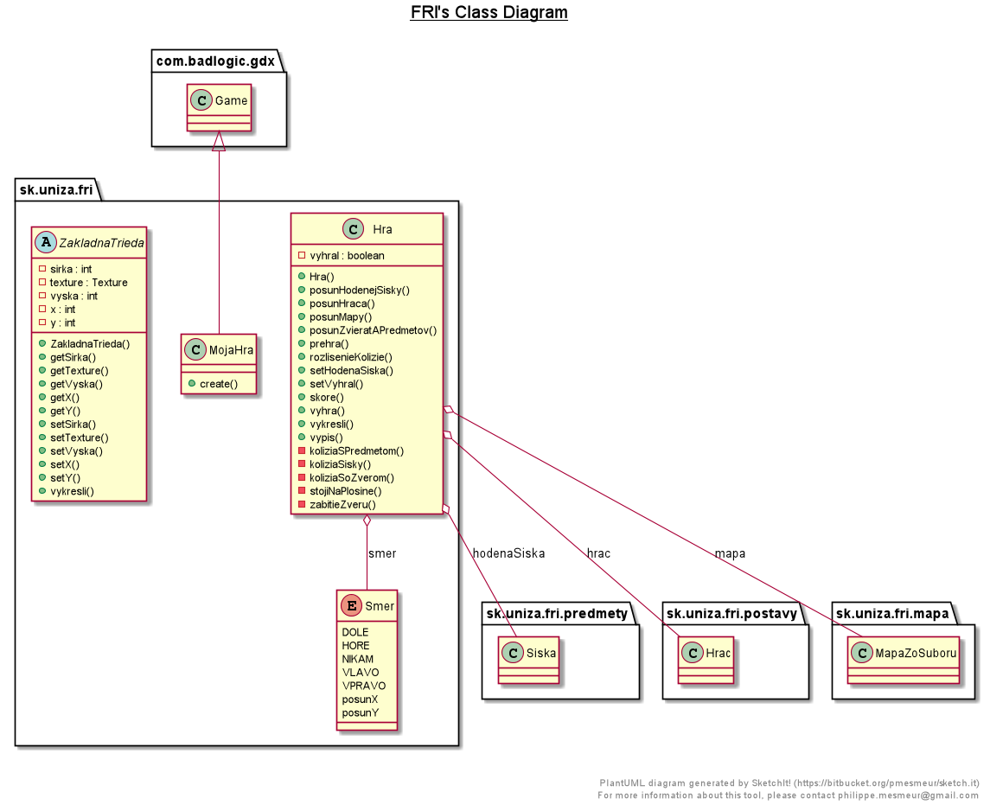

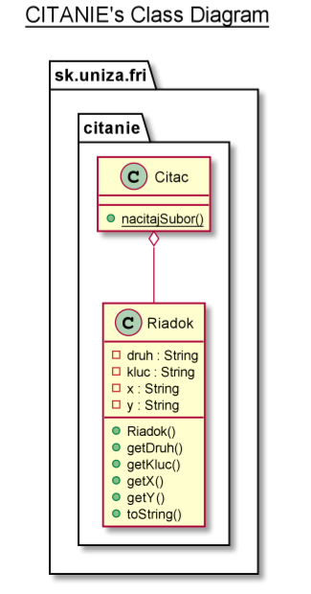 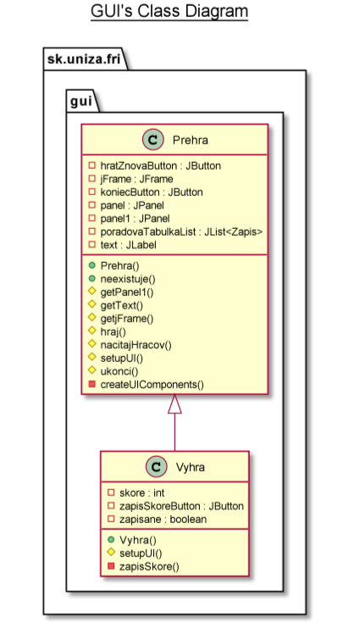

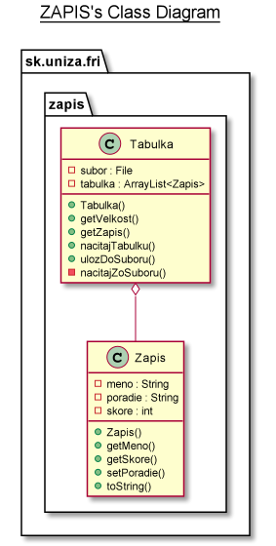

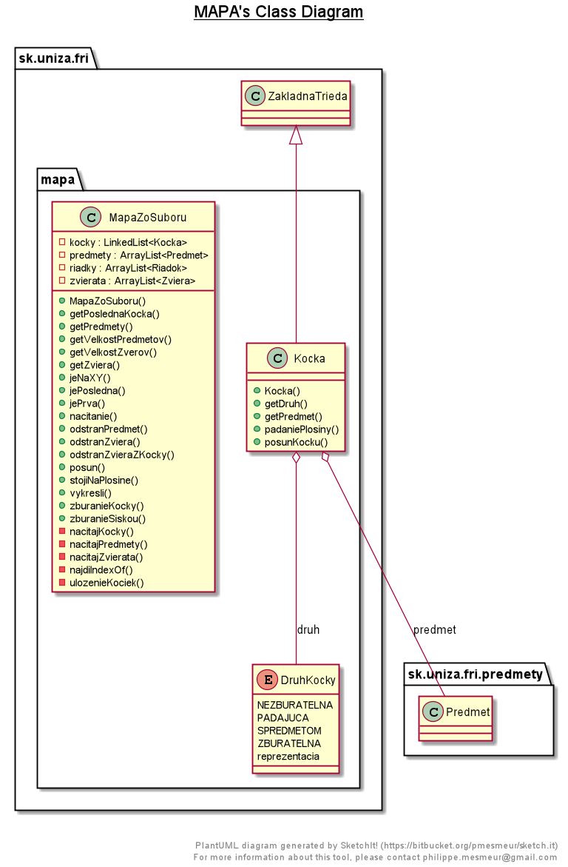

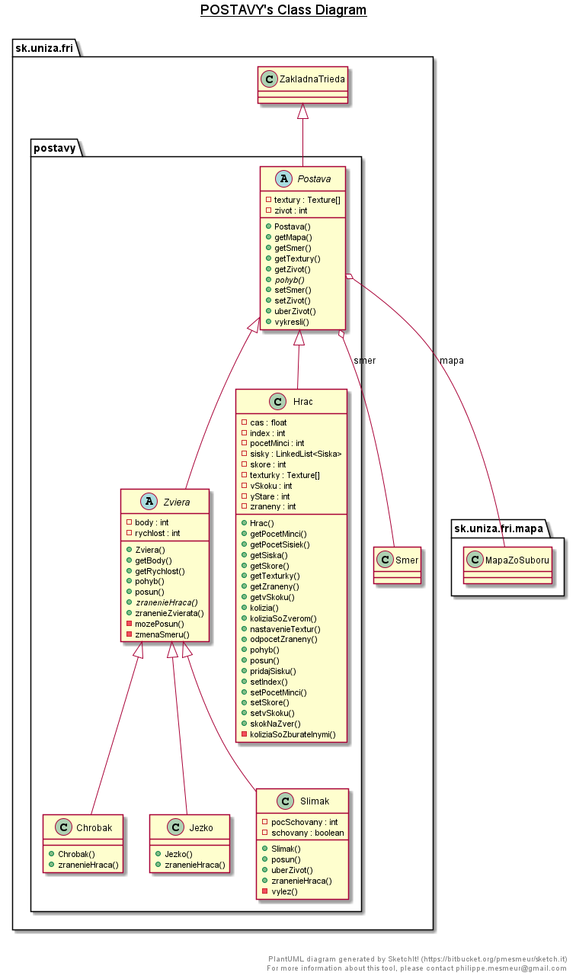

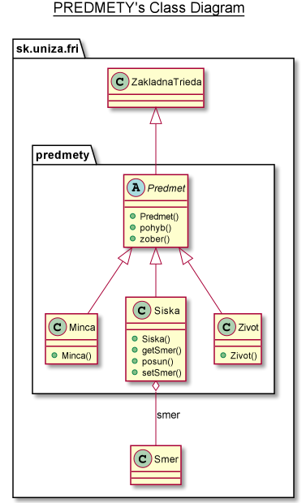

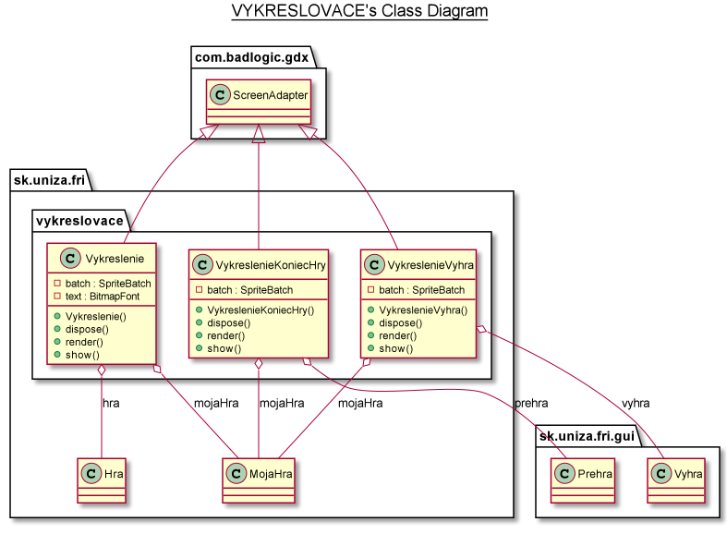

# Návod na obsluhu programu – manuál

Po spustení hry hráč ovláda postavičku pomocou šípok – hore, dole, vpravo, vľavo.

Cieľom hry je dostať sa na koniec mapy bez toho, aby hráč zahynul. Po ceste naňho čakajú rôzne nástrahy v podobe zvierat, jám či padajúcich plošín.

Hráč počas hry zbiera šišky a mince. Ak má hráč vo svojom košíku nejaké šišky, po stlačení medzerníka hodí šišku pred seba. Ak hodená šiška zasiahne nejaké zviera, dané zviera zahynie a hráčovi sa pripíšu body do skóre.

Ak šiška zasiahne zbúrateľnú kocku, kocka sa rozbije. Ak sa na nej nachádzalo nejaké zviera, to umrie tiež a hráčovi sa pripočítajú body ku skóre.

V hre sa vyskytuje chrobák, ktorého hráč môže zabiť nielen šiškou, ale aj tým, že naňho skočí. Chrobák sa pohybuje rýchlejšie ako ostatné zvieratá.

Ak hráč chce zabiť slimáka, musí naň dvakrát hodiť šišku alebo skočiť. Po prvom zranení slimáka sa slimák stiahne do ulity. Počas toho slimák nedokáže zraniť hráča. Po opätovnom skočení slimák zomiera. Ak ale stihne vyliezť z ulity, má opäť dva životy.

Ježka nie je možné zabiť skočením, dá sa zabiť len pomocou šišky.

Na mape sa nachádzajú rôzne druhy kociek. Zlaté kocky obsahujú vždy nejaký predmet – mincu, život alebo šišku. Hráč ich zbúra tak, že vyskočí, ak sa nachádza pod nimi. Takisto vie zbúrať aj kocky, ktoré sú popraskané. Z nich ale žiaden bonus nedostane. V hre sa vyskytujú aj fialové padajúce plošiny, ktoré sa posúvajú smerom nadol, keď hráč na nich stojí.

Nakoniec sa v hre nachádzajú obyčajne kocky s trávou, ktoré nemajú žiadnu špeciálnu vlastnosť.

Ak hráč prehrá, zobrazí sa okno, v ktorom si môže vybrať, či chce hrať odznova alebo skončiť hru. Uvidí aj skóre ostatných hráčov.

Ak hráč prehrá, zobrazí sa okno, v ktorom si môže hráč zapísať skóre do tabuľky, môže si zvoliť hrať odznova alebo ukončiť hru.

**Body:**

Zabitie:

* chrobák - 100
* ježko - 300
* slimák - 200

* pri zabití zvieraťa skokom sa pripočíta ku skóre o 10% viac

* pri zabití zvieraťa tým, že rozbijeme kocku pod ním sa pripočíta ku skóre o 10% menej

Predmety:

* minca – 10
* šiška – 15
* život – 100*

* Ak je počet životov viac ako 1